บทที่ 3
การออกแบบและโครงสร้างโปรแกรม

3.1 การรู้จำเสียงคำสั่ง
ทำการทดสอบทฤษฎีและการทำงานโดยใช้ Matlab 6.5 เนื่องจากมี Toolbox สำหรับการทดสอบสัญญาณเสียง และใช้งานได้ง่าย

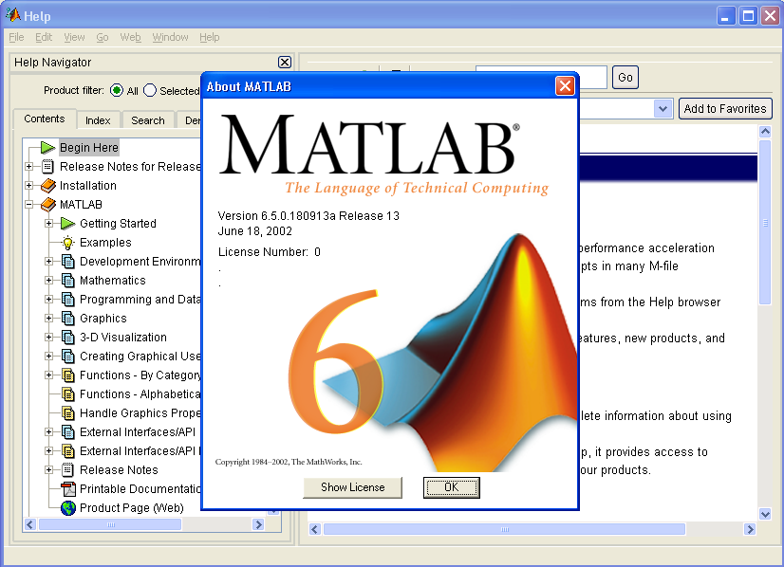

รูปที่ 3.1 แสดงการใช้งาน MATLAB 6.5

ส่วนขั้นตอนการพัฒนา พัฒนาด้วย Visual C++ 6.0 พัฒนาด้วยรูปแบบ MFC เพื่อให้สะดวกต่อการนำไปรวมกับส่วนโปรแกรมดักจับแมสเซจ โดยออกแบบให้ส่วนนี้เป็นคลาส แล้วเรียกใช้ผ่านเมธอดของออบเจ็คแทนการเรียกใช้แบบฟังก์ชัน ทำให้การแก้ไขและพัฒนาโมดูลทำได้ง่ายและสะดวก
3.2 การบันทึก/ใช้งานเสียง
พัฒนาด้วย Visual C++ 6.0 โดยใช้ ActiveX Control ที่ชื่อ Microsoft Multimedia Control 6.0 และ WAVE class เพราะ MMC ใช้งานง่าย และมีความสามารถเพียงพอต่อการใช้งานในระบบ โดย WAVE class ใช้ในส่วนที่ทำการดึงข้อมูลเสียงมาวิเคราะห์

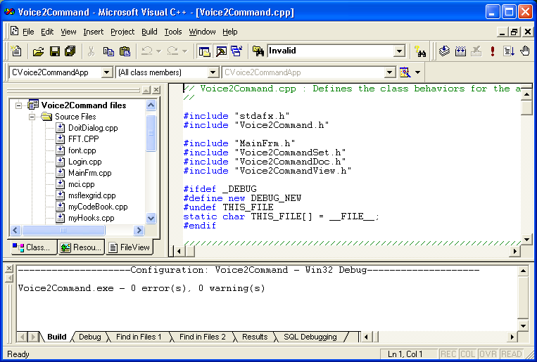

รูปที่ 3.2 แสดงการใช้งาน Visual C++ 6.0

3.3 การติดต่อระบบฐานข้อมูล
พัฒนาด้วย Microsoft Access XP โดยติดต่อผ่าน ODBC เนื่องจากต้องการให้ผู้ใช้งานสะดวกในการใช้งานเนื่องจากเป็นของบริษัทไมโครซอฟท์ ทำให้สามารถเรียกใช้งานได้เลย
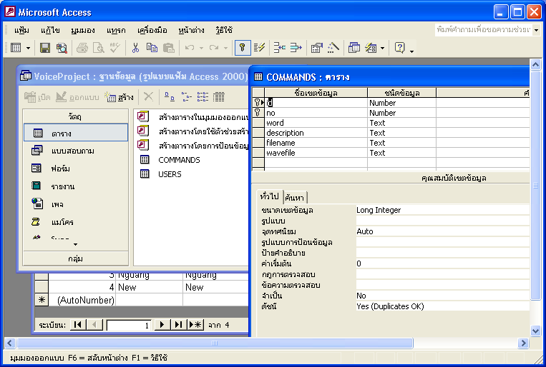

รูปที่ 3.3 แสดงการใช้งาน Microsoft Access XP

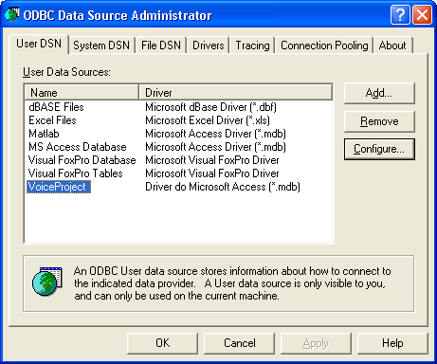

รูปที่ 3.4 แสดงการเซ็ต ODBC

3.4 การบันทึก/เล่นซ้ำการทำงาน
พัฒนาด้วย Visual C++ 6.0 พัฒนาด้วยรูปแบบ Win32API เพราะ เป็นการเข้าไปจัดการระบบวินโดว์แมสเซจซึ่งถูกซ่อนไว้ในการพัฒนาแบบ MFC

3.4.1 การเขียนโปรแกรมดักจับแมสเซจของการทำงานของระบบด้วยวินโดว์ฮุค
การทำงานของระบบปฏิบัติการ Microsoft Windows ทุกรุ่น จะเป็นแบบ Graphics User Interface
( GUI ) โดยระบบจะรับคำสั่ง ( Event ) ต่างๆจากผู้ใช้ทางอุปกรณ์ ( Input Devices ) แล้วส่งมาให้ระบบปฏิบัติการทำการตรวจสอบว่าเป็นคำสั่งของงาน ( Task ) ใด แล้วจึงทำการส่งค่า Windows Messages ไปให้โปรแกรมนั้น ๆ ทำการตัดสินว่าจะให้ระบบทำงานอย่างไรต่อไป
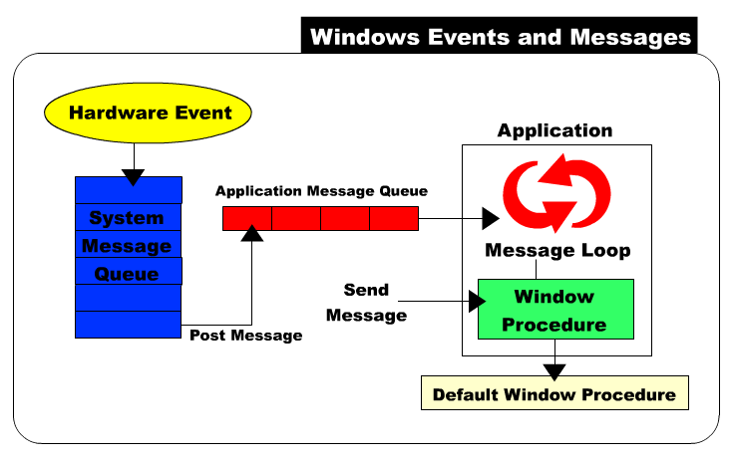
รูปที่ 3.5 แสดงการทำงานของระบบแมสเซจของระบบปฏิบัติการวินโดว์

โดยในส่วนของ Windows Messages นั้นจะมีหลากหลายชนิด ขึ้นอยู่กับประเภทของสิ่งที่สร้างตัว Windows Messages ขึ้นมา ถ้าเป็นอุปกรณ์ ( Input Devices ) ก็มีหลายอย่าง เช่น WM_MOUSEMOVE ( Mouse Event ) ,WM_KEYDOWN, WM_KEYUP ( Keyboard Event ) ถ้า Windows Control บางตัวเป็นตัวสร้าง เช่น WM_COMMAND , WM_DESTROY , WM_PAINT เป็นต้น
จากหลักการที่กล่าวมาข้างต้น จึงเกิดสมมติฐานขึ้นว่า ถ้าหากเราสามารถทำการเก็บ Windows Messages ที่เกิดจากการทำงานของผู้ใช้ไว้ได้ แล้วสามารถนำมาทำการ Replay โดยทำการส่ง Windows Message ให้ระบบเสียเองการทำงานซ้ำก็น่าจะสามารถทำได้
จากการศึกษาจาก MSDN ก็พบว่ามีคำสั่งที่สนับสนุนแนวคิดนี้อยู่คือ Windows Hook Filter โดยตัว Windows Hook จะทำหน้าที่เป็นเสมือนตัวกรองคำสั่ง Windows Messages ที่ส่งผ่าน Windows Queue ของระบบ และเลือกเอาเฉพาะ Windows Message ตามประเภทที่ของ Hook ที่เราติดตั้งไว้ แล้วทำการ copy ออกมาเพื่อนำมาใช้สำหรับการทำซ้ำ/บันทึกต่อไป

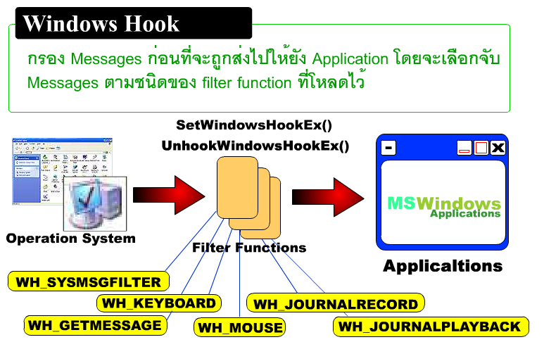

รูปที่ 3.6 แสดงการทำงานของวินโดว์แมสเซจฮุค

